

1- Giriş
Projenin amacı bir klasörün içerisinde bulunan tüm .nkt uzantılı dosyaları aynı anda okuyarak belirlenen cebirsel işlemleri yapmak ve bu işlemlerin sonucunu bellekte(.nkt uzantılı dosyada) saklamaktır. Dosyalar içerisinde 3 boyutlu nokta verileri bulunmaktadır. Bazı verilerin yanında RGB renk verileri de bulunmaktadır. 3 boyutlu nokta verileri resimde(sekil-1) belirtilen formatta saklanmaktadır. Klasörün içerisindeki dosya sayısı bilinmemektedir. Bu uygulama C dilinde geliştirmemiz istenmiştir.
Belirlenen İşlemler
- Birbirine en yakın nokta ve en uzak noktaların bilgileri ve nokta numaraları
- Tüm noktaları içine alacak en küçük hacimli küpün kenar koordinatları

- Merkezinin 3 boyutlu koordinatı ve yarıçapı bilgileri kullanıcıdan istenilen bir kürenin içinde kalan noktaların bilgileri ve nokta numaraları
- Her bir noktanın birbirine olan uzaklıkları ortalaması

hesaplanacak ve şekildeki gibi “Output.nkt” isimli dosya içerisine kayıt edilecek.
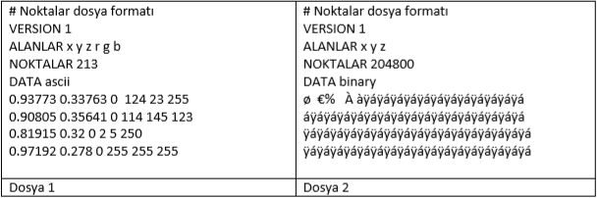

Arayüz
1) Dosya Kontrolü: Kullanıcı 1 tuşuna bastığında aşağıdaki işlem gerçekleşecektir.
- Başarılı : Tüm dosyalar uyumludur.
- Başarısız: Dökümanda belirtililen hata mesajları ekrana yazdırılmalıdır:
- “156. Nokta verisi r g b bilgileri olmadan verilmiştir.”
- “A.nkt dosyasındaki nokta sayısı geçerli değildir.”
2) En Yakın/Uzak Noktalar: Kullanıcı 2 tuşuna bastığında aşağıdaki işlem gerçekleşecektir.
- Birbirine en yakın nokta ve en uzak noktaların bilgileri ve nokta numaraları
3) Küp: Kullanıcı 3 tuşuna bastığında aşağıdaki işlem gerçekleşecektir.
- Tüm noktaları içine alacak bir küpün kenar nokta bilgileri
4) Küre: Kullanıcı 4 tuşuna bastığında aşağıdaki işlem gerçekleşecektir.
- Merkezinin 3 boyutlu koordinatı ve yarıçapı bilgileri kullanıcıdan istenilen bir kürenin içinde kalan noktaların bilgileri ve nokta numaraları
5) Nokta Uzaklıkları: Kullanıcı 5 tuşuna bastığında aşağıdaki işlem gerçekleşecektir.
- Her bir noktanın birbirlerine olan uzaklıklarının ortalaması

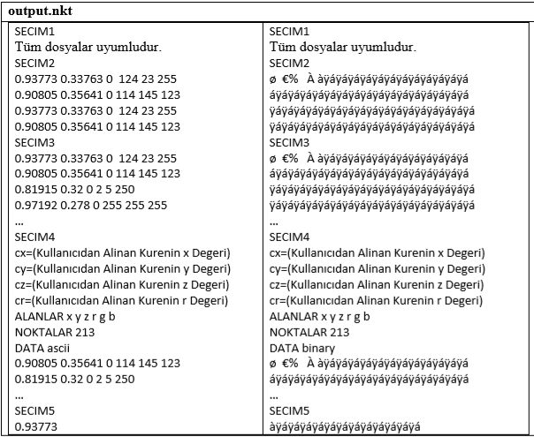

Dosyaları neden kullanırız ?
Programın çalışma esnasında her türlü değişken içinde tutulan ve işlenen bilgiler RAM (Read Access Memory) bellekte tutulur ve program sona erdiğinde RAM‟dan ayrılmış olan bellek alanı tekrar işletim sistemine geri verilir. Dolayısı ile RAM‟da kullanılan alan boşaltılacak ve aynı verilere erişmek imkansız olacaktır. Bu durumda uzun vadeli olarak kullanacağımız verilerin saklanması gerekir. Verilere bilgisayar kapatılıp açıldıktan sonra da ulaşabilmek istiyorsak dosyaları kullanmamız gerekir. Bu durumda veriler disket, CD, sabit disk gibi ortamlara kaydedilir ve gerektiğinde tekrar okutulabilir.
Dosya Türleri
Dosyalar (akışlar/streams) metin ve ikili dosyalar (text and binary files) olarak ikiye ayrılır. Çalışılacak dosya türüne göre dosyalar açılır ve kayıt yapılır.
Metin dosyaları (Text Files) sıralı ve satırlar halinde metin bilgilerinden oluşmaktadır. Her satırda toplan 255 karakter bulunur. Her satırda sıfır veya daha fazla karakter içerir ve DOS işletim sisteminde, bir dizginin sonunda olduğu gibi “\0” işareti olmaz. Çünkü kaydedilen satırlar string değildir. Her satırın sonunu belirleyen bir satır sonu (end of line) işareti vardır. Kaynak kodu içinde satır sonlarına “\n” yeni satır (newline) konulur, fakat program dosyaya kayıt

yaparken satır sonuna CR-LF (CariageReturn – LineFeed) işareti koyar. Bu kombinasyon bahsettiğimiz satır sonu (end of line) işaretidir. Veri okunurken ise satır sonu işareti programa “\n” yeni satır karakteri olarak çevrilir.

İkili dosyalar (Binary Files), metin dosyalarında olduğu gibi dosya açılmadan önce fonksiyonda dosya tipi verilir. Bütün veriler byte byte ardışık olarak dosyaya yazılır. Kayıt içinde boşluk, satır sonu karakteri veya herhangi bir kaçış işaretinin özel bir anlamı yoktur.

Dosya Açma İşlemi
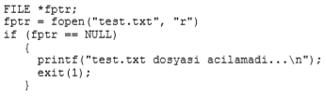

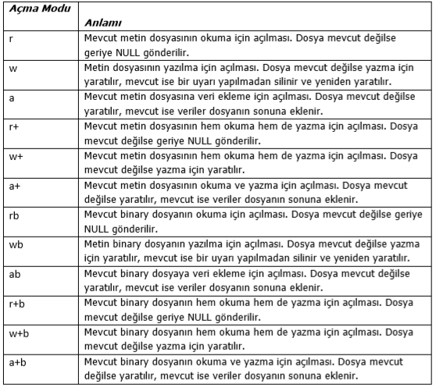
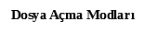

Binary Hakkında
Bilgisayarlar ikili kodu kullanır çünkü bu veri depolamak için güvenli bir yöntemdir. Mesela, bilgisayarın ana belleği 5 volt ve 0 volt gibi yüksek veya düşük voltaj seviyeleri arasında gidip gelen transistörlerden oluşur. Voltaj bazen arada bir yerde kalır, ama sadece iki seçenek olduğundan 1 voltun değeri yine “düşük” olarak okunur. Bu okuma bilgisayarın işlemcisi tarafından yapılır, işlemci diğer cihazları kontrol etmek için yazılım yönergelerine göre transistörlerin durumlarını kullanır.
Sistemin dehası şu ki, verilen bir ikili kod diziliminin kendisine ait önceden belirlenmiş bir anlamı yoktur. Onun yerine, her veri tipi farklı bir kurallar bütününe

göre kodlanmıştır. Sayıları ele alalım. Normal ondalık sisteme göre, sağdan 0 ile başlamak suretiyle her sayı 10 üzeri sayının bulunduğu basamak değeriyle çarpılır. Yani 84 sayısı ondalık haliyle 4×10⁰ + 8×10¹’e denktir. İkili kodda da sayı yazımı benzer şekilde çalışır, ama her basamakta 2’nin bir kuvveti alınır. Yani 84 sayısı şu şekilde yazılacaktır: Bu arada, kelimeler her karakteri 8 haneli bir ikili kod dizisine eşleyen UTF-8 benzeri standart kurallara bağlı olarak anlamlandırılır. Bu durumda, 01010100 dizisi T harfini karşılayacaktır.
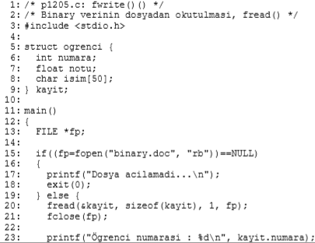
Binary Dosya Okunması ve Yazdırma

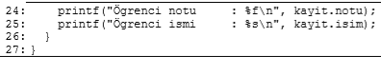

Proje çözümünde struct yapısı kullandık. Bu struct hatalı olan dosyaların ve diğer dosyaların satır sayısını tutuyor. Kullanma amacımız hatalı dosyaların diğer fonskiyonlarda işlem görmesini engellemek. Mesela a.nkt isimli dosya hatalı olsun. Bu dosyanın hatalı olduğu 1. işlem sonunda yazdırılıyor ve eğer kullanıcı 2-5 tuşlarına basarsa o işlem gerçekleştirilmiyor. Böylece işlem gereksizliğinin önüne geçilmiş oldu.
Main fonksiyonu içerisinde menuGoster fonksiyonunu çağırarak kullanıcıdan seçim yapmasını istedik. Eğer kullanıcı 1 tuşuna basmadan diğer tuşlara basarsa gerekli hata ekrana yazdırılıyor.
Fonksiyon Tanımları
dosyaKontrol
Bu fonksiyonda main.c dosyasının yanında olan tüm .nkt uzantılı dosyalar okunarak nokta sayısı/rgb vb. hatalarını kotnrol ettik.
noktaMesafe
Tüm noktaların birbirleri ile olan uzaklığı hesaplanarak aralarında en büyük ve en küçük olan noktalar yazdırıldı.

kup
X-Y-Z noktaları arasından en büyük değeri bulduk ve o değeri küpün bi ayrıtının uzunluğu kabul ettik. Daha sonra orijin noktasını referans noktası kabul ederek küpü çizdik.
kure
Kullanıcıdan kürenin merkezinin x,y,z koordinatları ve yarıçapı alınarak bu kürenin içerisinde kalan noktaları yazdırdık.
Noktanın kürenin içerisinde olması için o noktanın kürenin merkezine olan uzaklığı kürenin yarıçapına eşit veya daha küçük olması gerekir.
uzaklikHesapla
2. fonksiyon(noktaMesafe) içerisinde hesapladığımız tüm noktaların birbirine olan uzaklığını kullanarak bu tüm uzaklıkların ortalamasını buduk ve yazdırdık.

Okuma kolaylığı açısından binary dosyalarının çıktısını ascii olarak yazdırdık.

Kaynakça
- http://forum.codecall.net/topic/60157-read-all-files-in-a-folder/

- http://web.itu.edu.tr/~coskun/contents/lessons/bil104/12.pdf

- https://www.cprogramming.com/tutorial/cfileio.html

- http://embedded.kocaeli.edu.tr/?page_id=89

- Kocaeli Üniversitesi Suhap Şahin/Onur Gök Programlama 2 Slaytları

- http://buraksenturk.com.tr/binary-nedir-nerede-kullanilir-nasil-hesaplanir/

- https://stackoverflow.com/questions/38586886/read-binary-file-in-c/38586983

- http://www.ahmetsayar.com/makale-yazim-kurallari-formati/

- https://www.tutorialspoint.com/c_standard_library/c_function_fread.htm

